№ з/п | Назва та приклад зображення | Технічні характеристики
1 | Шафа низька з пластиковими лотками  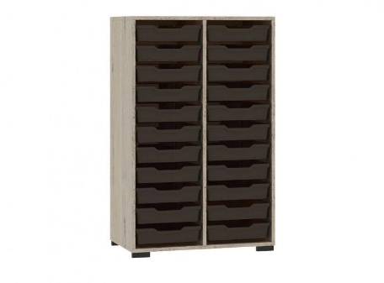 | Найменування: Шафа корпусна низька з пластиковими лотками типу Gratnells для навчальних приміщень  Габаритні розміри Виріб повинен мати габаритні розміри 703 × 405 × 1087 мм.  Конструктивні особливості Шафа призначена для встановлення пластикових лотків Gratnells типу N1 (312 × 377 × 75 мм), які розміщуються на пластикових направляючих, закріплених на боковинах виробу. Корпус шафи виготовляється з ламінованої деревинно-стружкової плити (ЛДСП) товщиною 18 мм. Передня частина облицьовується крайковою стрічкою ПВХ товщиною 0,8 мм. Решта частин — крайковою стрічкою ПВХ товщиною 0,4 мм. Задня стінка виготовляється з односторонньо ламінованої ХДФ білого кольору, товщиною 2,5 мм. Фурнітура: меблеві пластикові опори чорного кольору, мініфікси, єврогвинти.  Матеріали  ЛДСП 18 мм (корпус)  ХДФ 2,5 мм, одностороння (задня стінка)  Крайки: ПВХ 0,8 мм (передня частина), ПВХ 0,4 мм (інші площини)  Лотки: Gratnells, пластик (розмір N1 – 312 × 377 × 75 мм)  Направляючі: пластикові  Фурнітура: пластик (опори), метал (мініфікси, єврогвинти)  Палітра кольорів ДСП-покриття повинно бути доступне в таких кольорах: – корпус — бук артізан перламутровий  Вимоги до якості Шафа повинна мати стабільну геометрію та витримувати експлуатаційні навантаження. Поверхні ЛДСП мають бути рівними, без подряпин, здуттів або пошкоджень. Крайки повинні бути надійно приклеєні, без зазорів. Лотки повинні легко вставлятись і фіксуватись у направляючих без перекосів або заклинювань. Опори мають забезпечувати стійкість виробу на поверхні. Виріб повинен відповідати технічному регламенту безпечності дитячих меблів, чинним державним стандартам і санітарно-гігієнічним нормам. Замовник вимагає надання копії Висновку державної санітарно-епідеміологічної експертизи або сертифіката відповідності.

.

